I file utilizzati hanno le seguenti dimensioni:

* Locale: 61KB,455MB,1.4GB,1.9GB
* Cluster: 61KB,1.9GB

CLUSTER

PUNTO1

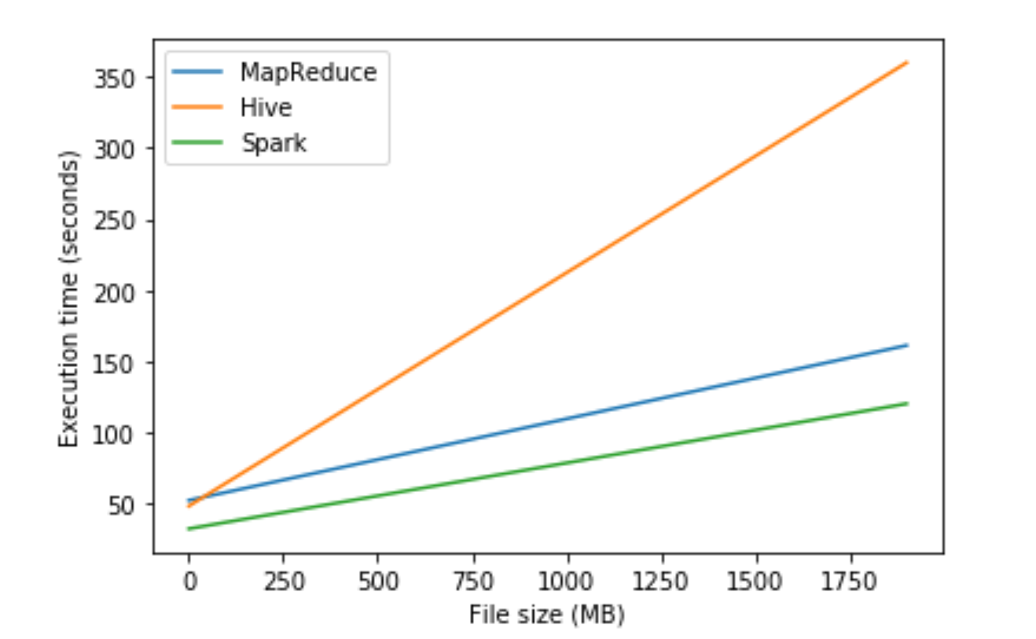

PUNTO2

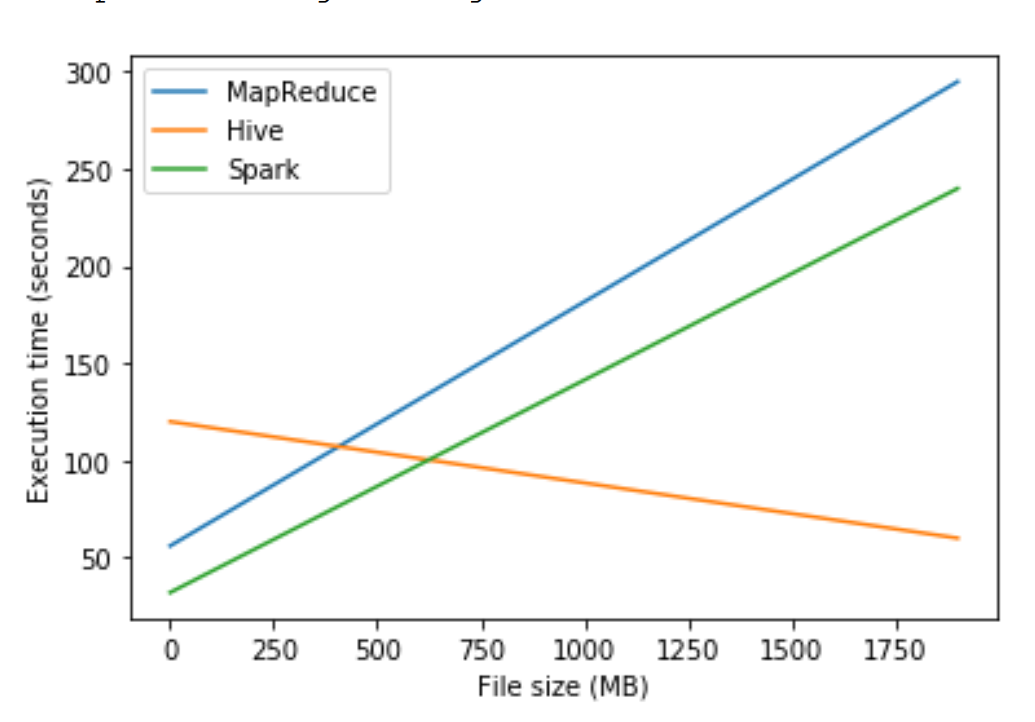

PUNTO3

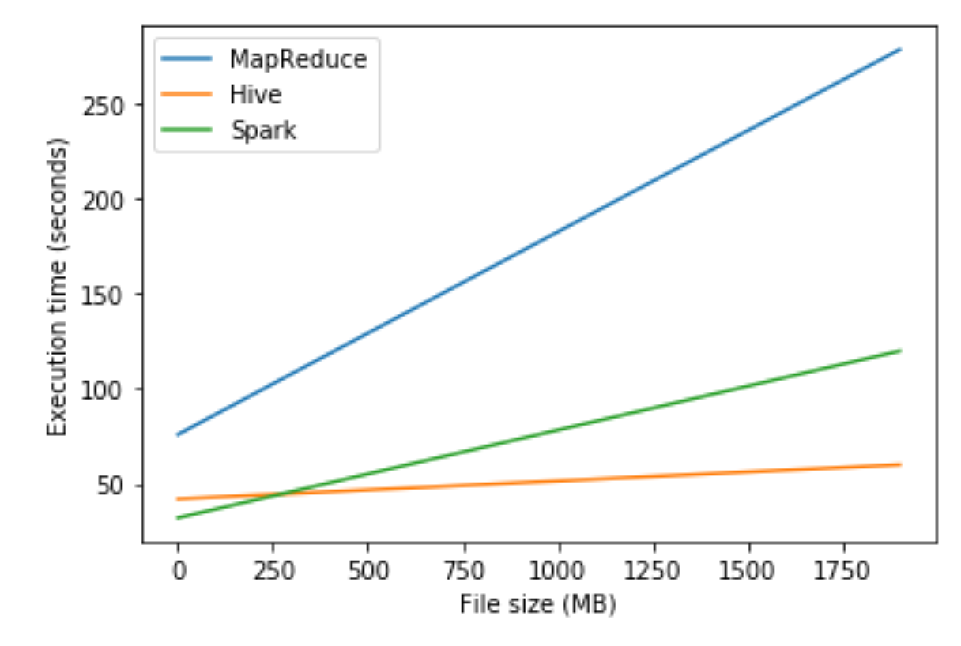

LOCALE

PUNTO1

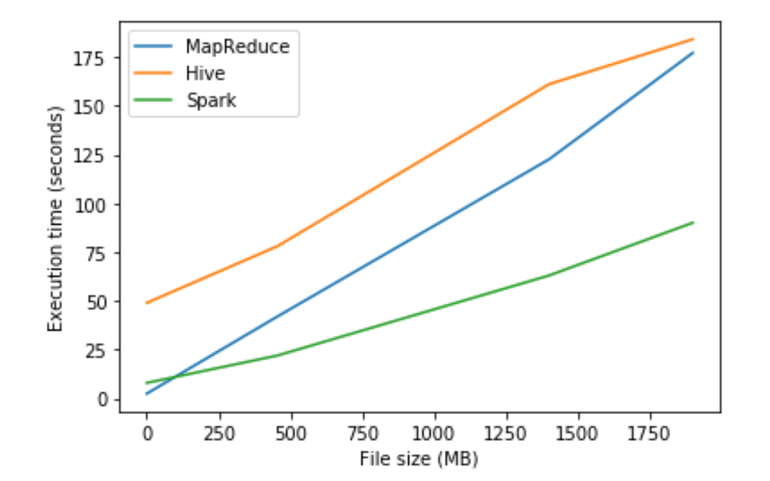

PUNTO2

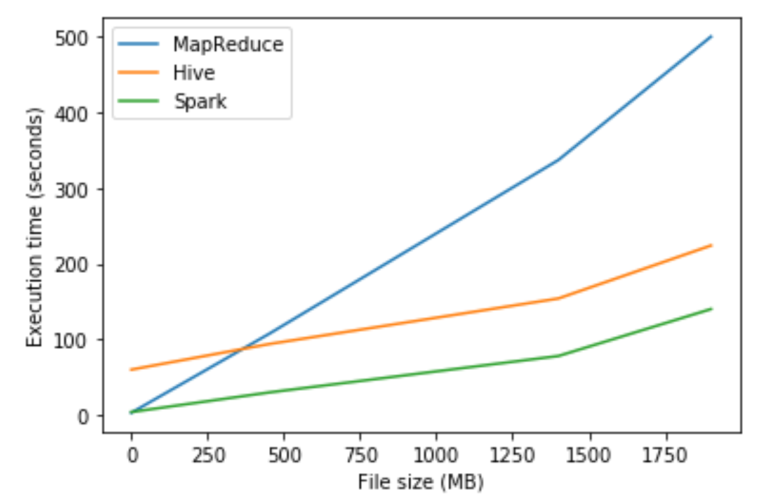

PUNTO3

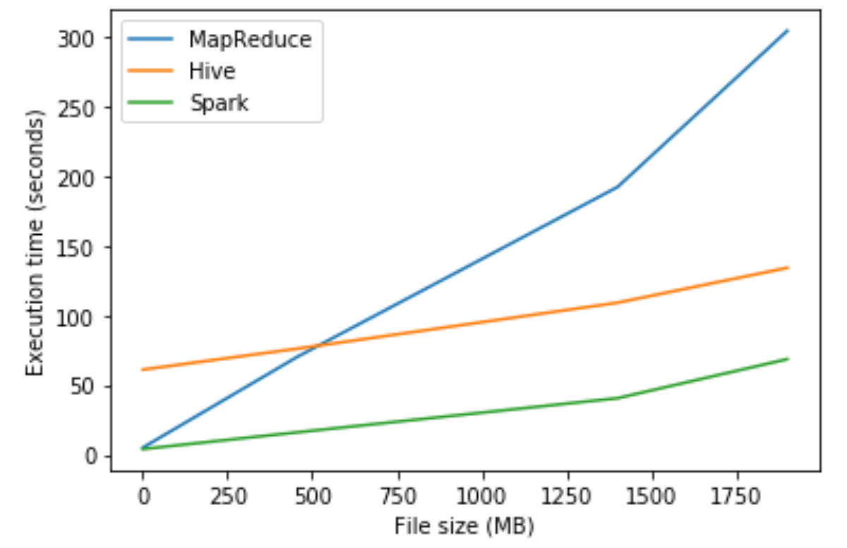

Confronto Locale-Cluster

MapReduce

Punto1

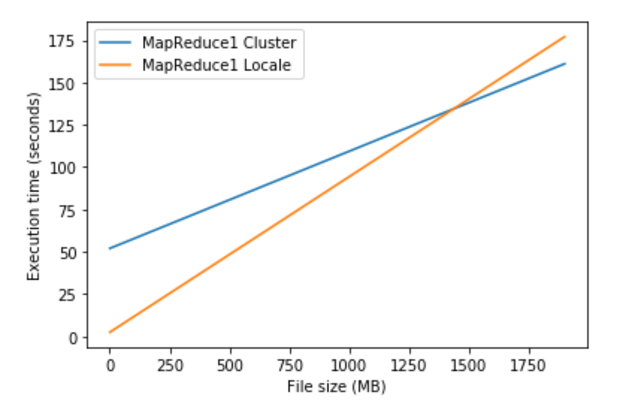

Punto2

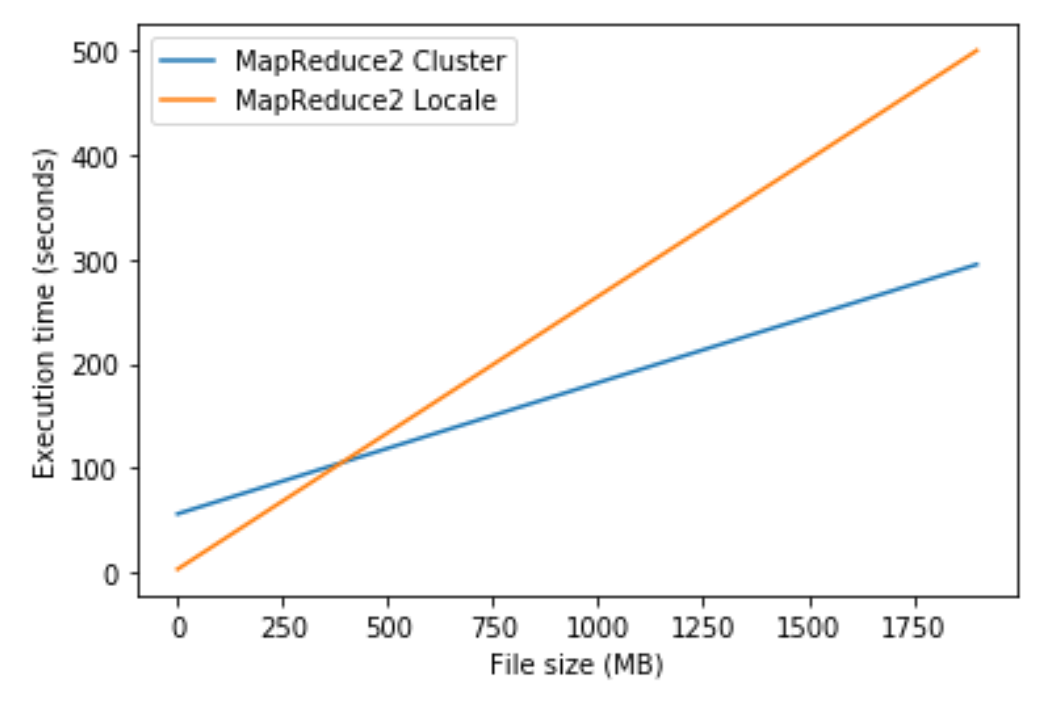

Punto3

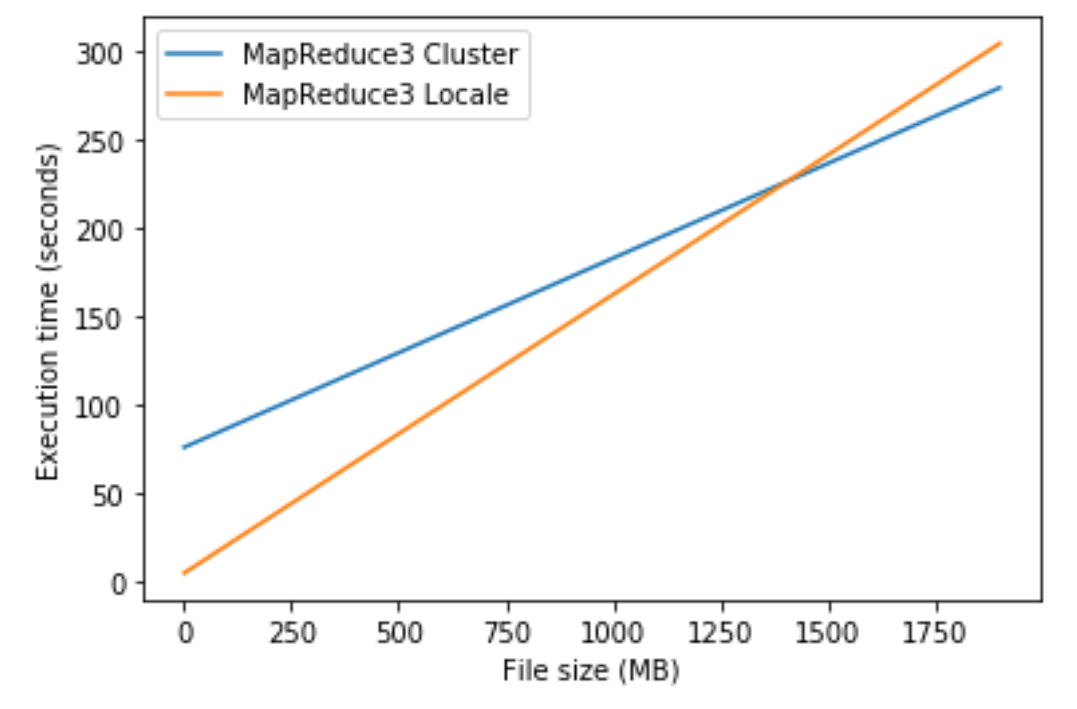

Hive

Punto1

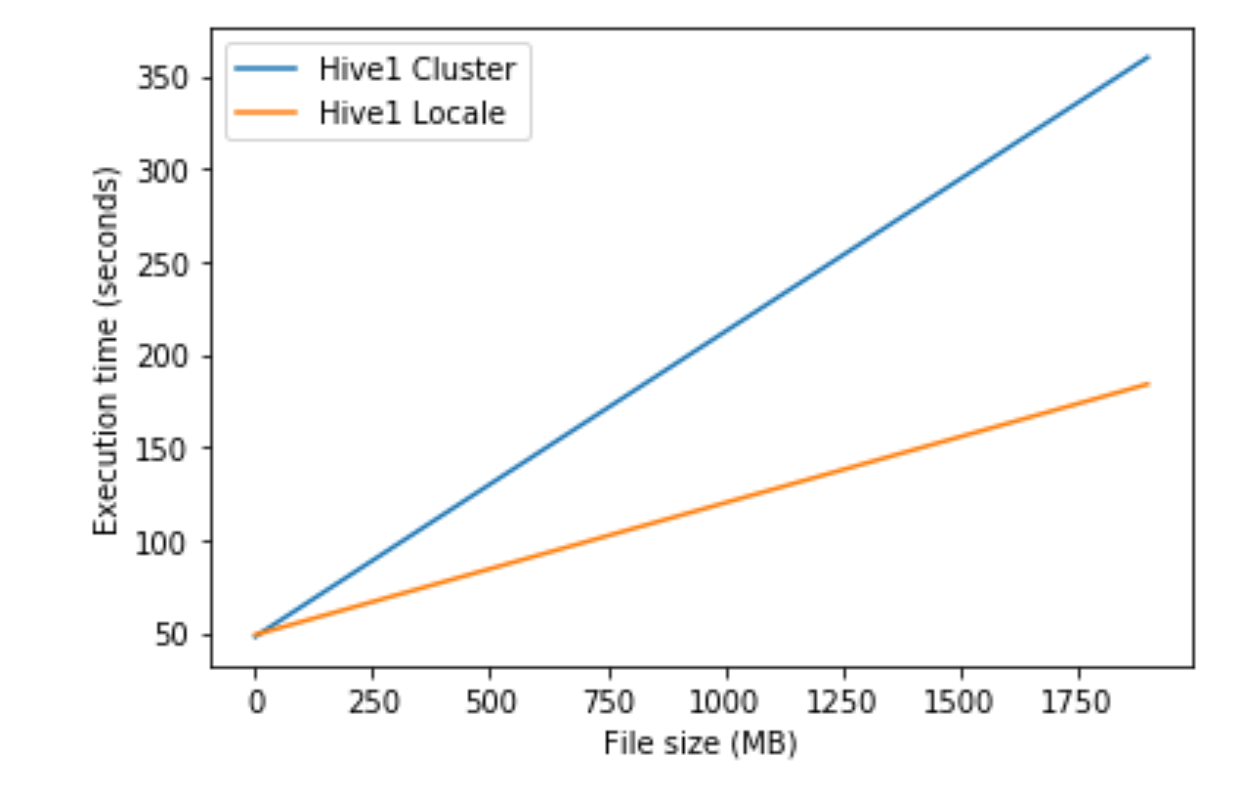

Punto2

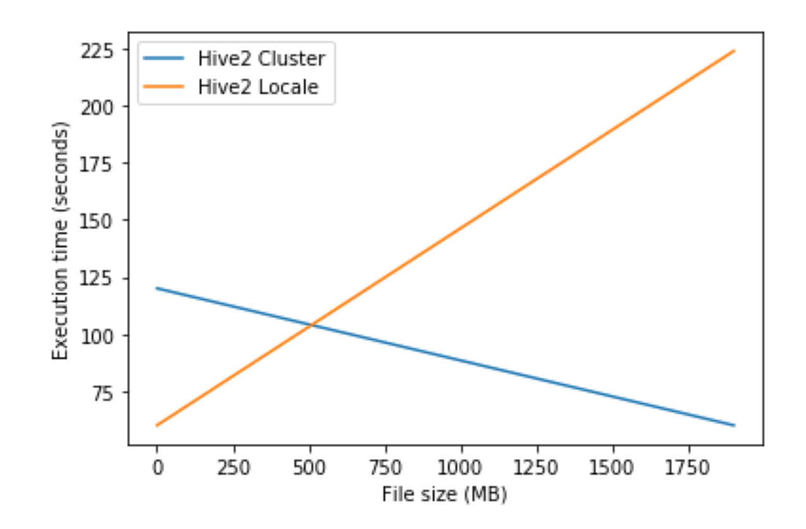

Punto3

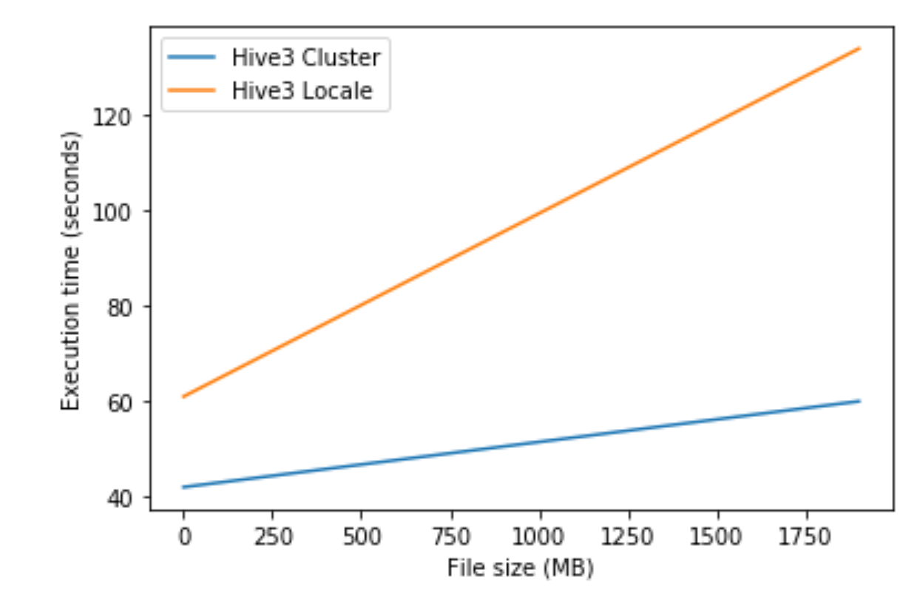

Spark

Punto1

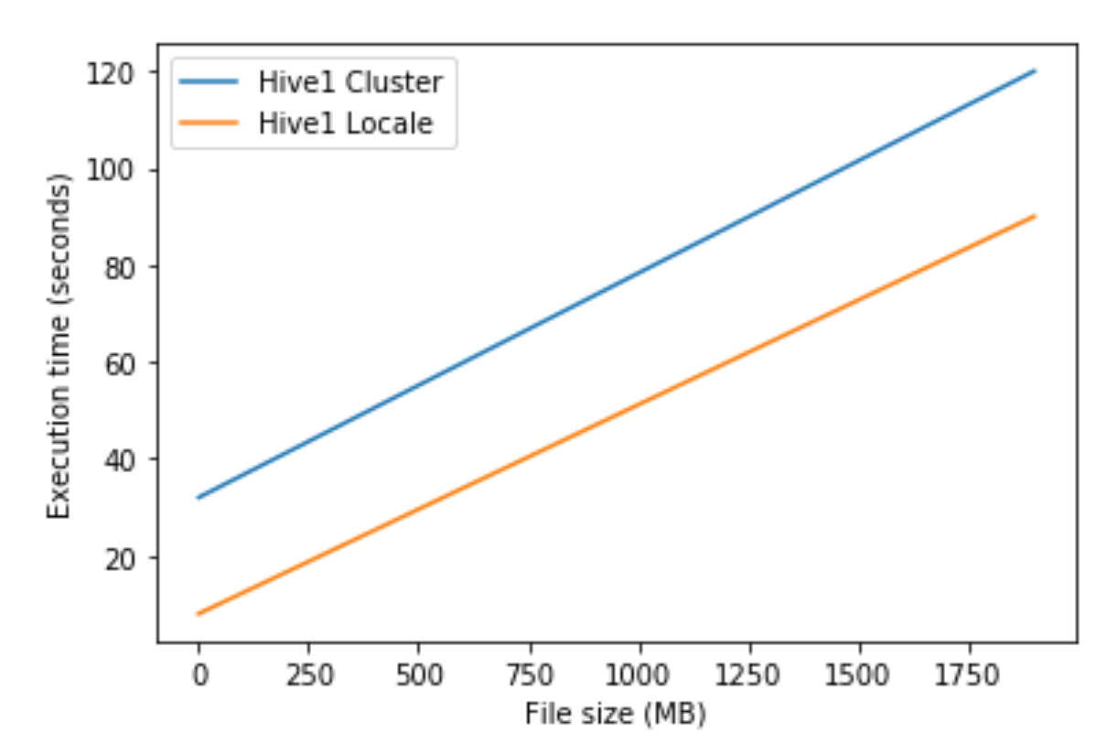

Punto2

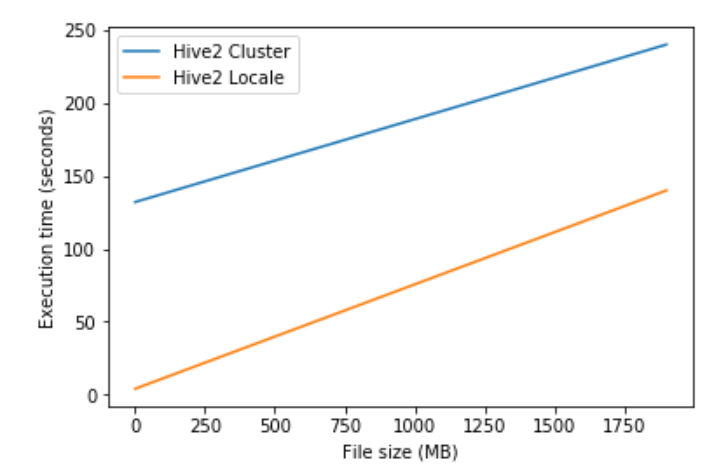

Punto3

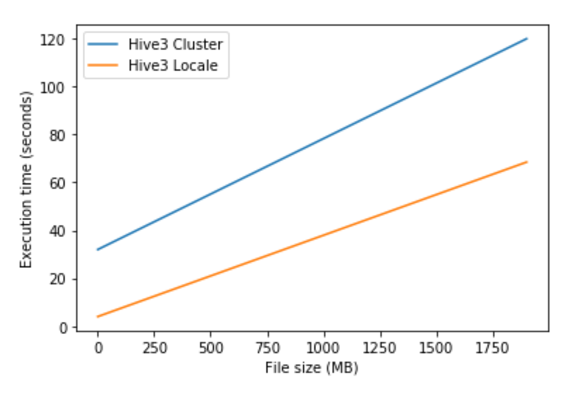

Dataset misure:

Cluster

|  |  |  |  |
| --- | --- | --- | --- |
| ES1-S | 52 | 48 | 32 |
| ES1-M |  |  |  |
| ES1-B | 161 | **360** | **120** |
|  |  |  |  |
| ES2-S | 56 | **120** | 32 |
| ES2-M |  |  |  |
| ES2-B | 295 | **60** | **240** |
|  |  |  |  |
| ES3-S | 76 | 42 | 32 |
| ES3-M |  |  |  |
| ES3-B | 279 | **60** | **120** |
|  |  |  |  |
| Locale |  |  |  |
|  |  |  |  |
|  | MRED | HIVE | SPARK |
|  |  |  |  |
| ES1-S | 2.5 | 49 | 8 |
| 455mb | 42 | 78 | 22 |
| ES1-M | 122.5 | 161 | 63 |
| ES1-B | 177 | 184 | 90 |
|  |  |  |  |
| ES2-S | 3 | 60 | 4 |
| 455mb | 108 | 94 | 30 |
| ES2-M | 337 | 154 | 78 |
| ES2-B | 500 | 224 | 140 |
|  |  |  |  |
| ES3-S | 5 | 61 | 4 |
| 455mb | 70 | 76 | 16 |
| ES3-M | 192 | 109 | 40.5 |
| ES3-B | 304 | 134 | 68.5 |